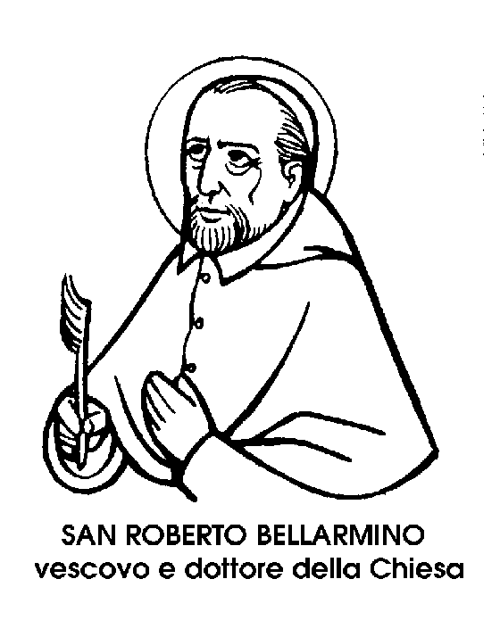
17 settembre
San Roberto Bellarmino
Cardinale del XVI secolo

La riforma del Calendario ha riportato alla data esatta della morte la memoria facoltativa, di San Roberto Bellarmino, finora celebrata il 13 maggio.
Roberto Bellarmino fu l'autore di uno dei più piccoli grandi libri della letteratura didattico-religiosa: il Catechismo della dottrina cristiana. Un libretto composto a domande e risposte -chiare le prime, precise le seconde - sul quale i bambini imparano le verità della Fede e nel quale una delle più difficili e delicate materie è esposta con meravigliosa esattezza, e con una sicurezza che non ammette equivoci.
Roberto Bellarmino fu un dotto Gesuita Vescovo esemplare e celebre Cardinale. 'intera raccolta delle sue opere erudite occupa tutto uno scaffale di libreria, mentre il libriccino del Catechismo, nel quale egli concentrò tutta la dottrina cristiana, può entrare nella tasca di ogni scolaretto.
Era nato a Montepulciano nel 1542, ed era entrato giovanissimo nella giovane Compagnia di Gesù. Studiò nel Collegio Romano, poi nell'Università di Padova, poi in quella di Lovanio, nel Belgio, dimostrando una stupefacente profondità di mente e una prodigiosa maturità di spirito.
A Lovanio, dove presto da alunno divenne maestro, affilò le sue armi dottrinali, per combattere le errate teorie di Baio, sul peccato e la Grazia. Tornato a Roma, insegnò nel Collegio dov'era stato allievo, istruendo particolarmente gli studenti inglesi e tedeschi, che in patria avrebbero dovuto condurre la polemica contro le dottrine protestanti, per le quali Germania e Inghilterra si erano divise da Roma, infrangendo l'unità dei Cattolicesimo.
Nelle opere di Roberto Bellarmino, la dottrina cattolica veniva esposta e difesa in maniera nuova dai nuovi errori.« Bellarmino - si diceva a Roma - vale da solo quanto tutti i dottori cattolici ». Ma gli elogi non insuperbivano il grande controversista, che conduceva vita esemplare per virtù e pietà.
Fu affidata perciò a lui la direzione spirituale dei giovani, come San Luigi Gonzaga, che fu il capolavoro del Bellarmino maestro di spirito, come il Catechismo doveva essere il suo capolavoro di maestro di dottrina.
Eletto Vescovo. nominato Cardinale, Roberto Bellarmino continuò la sua vita di studio, di preghiera, di carità. Carità materiale, nel soccorso dei bisognosi, e carità intellettuale, nell'addottrinare gli ignoranti in materia di fede. Per questo, benché richiesto in tutte le più gravi questioni di dottrina, egli non disdegnava di insegnare personalmente ai bambini il suo Catechismo.
Poiché il Cardinale Bellarmino faceva parte del Sant'Uffizio, si è voluto rigettare su di lui la responsabilità della condanna di Galileo. Al contrario, il Bellarmino fu sempre benevolo verso il grande scienziato, del quale era sincero amico e ammiratore. Lo esortava perciò alla prudenza e « a contentarsi di parlare per supposizione e non assolutamente », come aveva già fatto il canonico Copernico, scienziato famoso e astronomo rivoluzionario.
Lo stesso Bellarmino, in tempi nei quali ogni novità poteva dar sospetto di eresia, venne accusato di errore. Si difese con sicura coscienza e serena fermezza, in un'opera intitolata Apologia. Gli ultimi anni di vita li dedicò invece a un'opera intitolata Arte del ben morire. Come aveva ben vissuto, guadagnandosi grandi benemerenze nella Chiesa, voleva ben morire, per guadagnarsi la pace dei giusti, nella quale entrò quasi ottantenne, nel 1621.

Sant'Arianna
Martire d'epoca incerta

Come giorno onomastico, quello di oggi può essere scelto da chi ripete un nome femminile celebre nella mitologia e che oggi. anche se non molto diffuso, incontra un certo rinnovato favore, il nome cioè di Arianna.
Nelle leggende elleniche, Arianna, come si sa, era la figlia del mitico Minosse, Re di Creta. Amata da Teseo, venne poi abbandonata dal semidio in un'isola, e fu sposa di Dioniso, cioè del latino Bacco. La scena di Bacco e Arianna, nella lieta ebbrezza provocata dal vino, è stata più volte rappresentata dagli artisti, nelle composizioni dette appunto « Baccanali ».
Ma parlando di Arianna si pensa soprattutto al suo celebre filo, grazie al quale Teseo poté trovare la strada per uscire dal labirinto costruito da Dedalo, dopo avere ucciso il mostruoso Minotauro, che si celava nell'intricata costruzione, divorando le sue vittime.
Per quel filo messo a disposizione di Teseo e verosimilmente da lei filato, Arianna è considerata anche come prototipo di femminile laboriosità, una specie di Beata dell'antichità.
Il significato del nome di Arianna - dal greco Ariadne, forse variante di Ariagne - è molto bello, perché corrisponderebbe a « castissima »o « santissima ».Anche se tale etimologia è un po' problematica, il nome mitologico poté quindi essere accolto assai presto tra i cristiani, anche se non fu mai molto diffuso.
Quella di oggi infatti è l'unica Santa di questo nome, e fu Martire in Oriente nei primissimi secoli della Chiesa. E' un personaggio largamente leggendario, che la tradizione dice schiava di un principe della Frigia. Segretamente convertita al Cristianesimo, venne scoperta e processata, rifiutando di sacrificare agli idoli. Messa alla tortura, il popolo insorse alla vista dello strazio di quel giovane corpo, ottenendo per Arianna, diciamo così, tre giorni di libertà provvisoria.
In quel periodo, la Santa si sarebbe ritirata su una montagna, per prepararsi a morire esemplarmente. Raggiunta dai persecutori, la roccia del monte si aprì per inghiottirla, e quell'impenetrabile tomba di pietra sembra negare per sempre la possibilità di conoscere più da vicino la vera verità sul conto dell'antica Santa orientale.

San Lamberto
Vescovo dell'VIII secolo

Il nome di questo santo rivive in moltissimi cristiani e la figura di San Lamberto offre un insegnamento e un significato attuale.
Egli fu uno dei molti Santi, Vescovi e Martiri, fioriti nei paesi europei dell'Alto Medioevo, quando si formavano le varie potenze nazionali e la vita politica era assai movimentata. La figura di questi Santi appare perciò spesso legata alle vicende politiche, e può nascere il dubbio che anche la loro fama rifletta compiacenti sentimenti nazionalistici o tragga origine dalle ambizioni di un popolo o di una dinastia.
Più spesso è vero il contrario. Questi Santi, e specialmente i Vescovi, ebbero quasi sempre di fronte i potenti della terra non come protettori, ma come avversari. Raramente gli interessi di una dinastia coincidono con gli interessi spirituali di un popolo; quasi mai le azioni di un potente son guidate da preoccupazioni morali. Il Vescovo invece è responsabile della vita spirituale del proprio gregge: il suo insegnamento è stato fissato da Gesù, attuato dagli Apostoli, custodito dalla Chiesa. Non può, non deve essere piegato e manipolato secondo le contingenze e le convenienze. Nasce allora quel conflitto perenne tra lo spirituale e il temporale, l'interesse dei pochi e la salvezza dei molti. San Lamberto, nato e vissuto nel Belgio, al tempo del dominio franco, nel VII secolo, offre un esempio che fa testo. Figlio di una ricca famiglia comitale, compì i suoi studi alla corte reale, e se avesse desiderato gloria mondana e potenza politica avrebbe facilmente potuto seguire la via dei suoi progenitori, forse con maggiore fortuna, grazie alle sue doti non comuni. Invece, si mise sotto la guida del Vescovo di Maestricht, Teodardo, anch'egli Santo, e si dette a vita religiosa.
Nel 671, tornando da un viaggio a corte, il Vescovo Teodardo fu assassinato. San Lamberto venne chiamato a succedergli. Accettò tremante, non per paura della violenza, ma per soggezione della terribile responsabilità. Fu Vescovo sapiente e sicuro, caritatevole e intemerato. Poco dopo, anche il re Childerico Il venne assassinato, e il potere passò ad un ex esiliato, Ebroino, maestro di palazzo. Egli infierì contro tutti coloro che dal Regno di Childerico avevano tratto vantaggi o favori. Anche il Vescovo Lamberto apparve compromesso, e fu costretto a fuggire. Si rifugiò in un monastero, mentre un usurpatore assumeva l'episcopato. Nel pio rifugio, San Lamberto passò sette anni, vivendo come il più umile dei monaci, senza rimpianti per la passata dignità. Ma le vicende politiche mutarono di nuovo. A sua volta Ebroino venne assassinato, e il potere passò a Pipino Il d'Héristal. Questi richiamò il Vescovo alla sua sede di Maestricht.
Pipino Il dava al popolo esempio scandaloso commettendo adulterio con una donna chiamata Alpaide. Per San Lamberto non era ingratitudine di beneficiato, ma dovere di pastore, rimproverare al Re la sua condotta. Ma il peccato fece torcere gli occhi del Re giusto. San Lamberto cadde così di nuovo in disgrazia dei potenti. Poco dopo venne ucciso da due sicari, mentre usciva da un oratorio dove aveva lungamente pregato.

